INDICAÇÃO Nº / 2025

Indica Construção de Quadra Poliesportiva.

EXCELENTÍSSIMO SENHOR PRESIDENTE DA CÂMARA MUNICIPAL DE SUMARÉ,

Nos termos do art. 214 do Regimento Interno da Câmara Municipal de Sumaré, solicito a Vossa Excelência o envio desta Indicação ao Excelentíssimo Senhor Prefeito Municipal de Sumaré para a construção de uma quadra poliesportiva na EMEI Visconde de Sabugosa tendo em vista ser esta uma expectativa de seus alunos, pais e corpo docente.
Essa reivindicação se faz necessária considerando que a escola possui em suas instalações uma área destinada a recreação que não dispõe de cobertura o que, em dias de chuva ou sol escaldante, impede a prática de atividades externas a sala de aula. Assim, a prática dessas atividades, bem como de atividades esportivas são de suma importância para o desenvolvimento físico, bem como para integração social e desenvolvimento ao convívio para as crianças da pré-escola.
Diante da constante presteza de Vossa Excelência em trabalhos que beneficiam o povo sumareense, remeto este documento na certeza de contar com Vosso pronto atendimento. Aproveito a oportunidade para reiterar meus votos de elevada estima e consideração.

Sala das sessões, 17 de fevereiro de 2025.

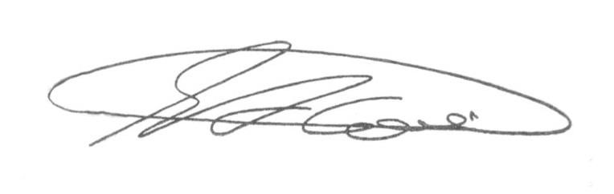

SEBASTIÃO ALVES CORREA (Tião Correa)
Vereador

